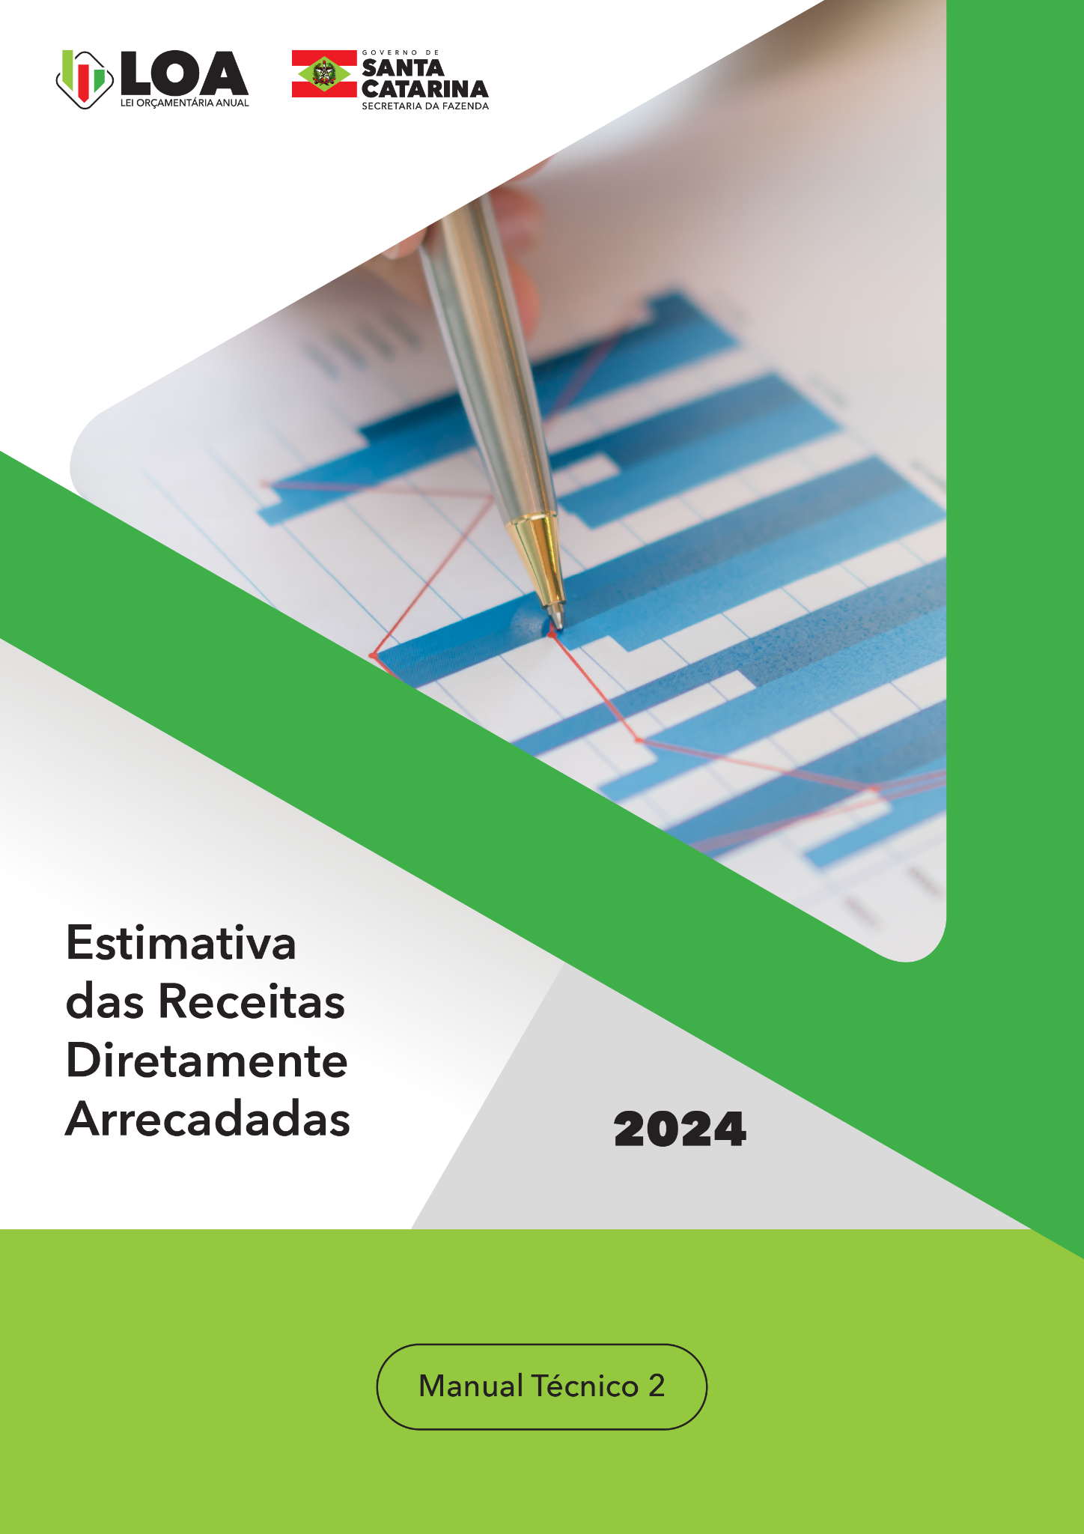

SECRETÁRIO DE ESTADO DA FAZENDA
Cleverson Siewert

SECRETÁRIO ADJUNTO
Augusto Puhl Piazza

DIRETORA DE PLANEJAMENTO ORÇAMENTÁRIO
Mayana dos Anjos Damiani

GERÊNCIA DE ELABORAÇÃO E ACOMPANHAMENTO DO ORÇAMENTO
Sandro Luiz Barbosa

Equipe:
Giuliano Silveira Martins
Roberto Fialho
Rosi-Mari Ramos de Oliveira
Pedro Coelho Losso

GERÊNCIA DE EXECUÇÃO ORÇAMENTÁRIA
Luciano de Sousa Rodrigues da Fonseca

GERÊNCIA DE ELABORAÇÃO E ACOMPANHAMENTO DO PPA
Cristina V. Rodrigues

ASSESSORA DE IMPRENSA E COMUNICAÇÃO
Rosane Felthaus
Roelton Maciel
Mariel Maffessoni Ramos

INFORMAÇÕES
Gerência de Elaboração e Acompanhamento do Orçamento – GEORC
E-mail: georc@sef.sc.gov.br

Manual Técnico 02 – Estimativa das Receitas Diretamente Arrecadadas – RDA para o Exercício de 2024. Versão 1. Florianópolis, Maio 2024.

SUMÁRIO
APRESENTAÇÃO 3
INTRODUÇÃO 3
1. CONSIDERAÇÕES METODOLÓGICAS 4
1.1. Parâmetros Macroeconômicos 4
1.2. Tratamento das Séries Históricas 4
2. METODOLOGIA DE PROJEÇÃO DA RDA 2024 6
2.1. Principais Indicadores Econômicos Atualizados 7
2.2. Conceitos dos Efeitos sobre a receita 7
2.3. Reestimativa para o exercício de 2023 8
2.4. Projeção para o exercício de 2024 9
2.5. Arquivos das Receitas para LOA 2024 9
2.6. Identificação dos Efeitos Provocados 10
3. INSERÇÃO DAS RECEITAS RDA NO SIGEF 11
4. DÚVIDAS E ESCLARECIMENTOS 14

APRESENTAÇÃO
À Gerência de Elaboração do Orçamento – GEORC da Diretoria de Planejamento Orçamentário - DIOR, da Secretaria de Estado da Fazenda, compete programar, organizar, coordenar, executar e controlar, em nível estadual, atividades relativas à elaboração do Projeto de Lei Orçamentária Anual - PLOA.
Cabe a esta Gerência a apresentação das “Orientações e a Metodologia para a projeção das Receitas Diretamente Arrecadadas para o exercício de 2024”, contendo as informações básicas e as instruções para inserir as receitas no SIGEF.
O “Cronograma de Elaboração da proposta orçamentária para 2024”, cujo detalhamento deverá ser observado pelos órgãos e entidades pertencentes à administração pública estadual quando da sua elaboração do orçamento.
Ressalta-se que o cumprimento do referido cronograma é fundamental para que o prazo de entrega do PLOA à Assembleia Legislativa possa ser cumprido, em conformidade com o que determina a Constituição Estadual.

INTRODUÇÃO
A projeção das receitas orçamentárias, adotada pelo Governo do Estado de Santa Catarina, é um procedimento por meio do qual é realizada a reestimativa para o final do exercício corrente e a estimativa para os exercícios seguintes da arrecadação de uma determinada natureza de receita.
Essa projeção é efetuada por meio de um modelo que, basicamente, utiliza parâmetros de efeito: preço, quantidade, esforço; uma série histórica; e informações sobre alterações na legislação pertinente.
O pressuposto teórico de que a arrecadação pública deve refletir o desempenho da economia apontado pelo PIB, acrescentado da correção monetária, tem se confirmado; sendo, nesse contexto, a evolução do comportamento das receitas o mais representativo.
Evidentemente, na análise do cenário macroeconômico, outros fatores devem ser considerados, pois afetam significativamente o resultado das estimativas. Todos os fatos atípicos devem ser analisados na arrecadação, embora não devam permanecer na base de projeção.

- CONSIDERAÇÕES METODOLÓGICAS
O orçamento é um instrumento de planejamento governamental do qual constam as despesas da administração pública para um ano, em equilíbrio com a arrecadação das receitas previstas. Para calcular as receitas diretamente arrecadas, iremos considerar os parâmetros macroeconômicos e o tratamento das séries históricas.
  - Parâmetros Macroeconômicos
Com relação aos parâmetros associados aos efeitos de variação de preço e quantidade, devem-se utilizar informações de fontes oficiais do governo federal, empresas especializadas em estudos de cenários econômicos ou utilizar os parâmetros estabelecidos pelo órgão central de Planejamento Orçamentário (DIOR).
Durante a escolha do parâmetro a ser utilizado no modelo, é muito importante que se verifique se o mesmo tem uma boa capacidade para explicar a arrecadação da receita que estamos projetando.
Essa aderência do comportamento da arrecadação ao do parâmetro utilizado na projeção pode ser feita mediante o cálculo do coeficiente de correlação de Pearson, que deve ser α ≥ 0,85, indicando que o parâmetro está explicando 85% do comportamento da arrecadação, ficando os outros 15% com margem de erro ou desvio padrão da média.
Ressaltamos que as unidades gestoras deverão observar a evolução da sua receita ano a ano, a fim de ajustar a sua previsão para o exercício de 2024.
Os efeitos de legislação (leis, decretos, medidas provisórias, etc) devem ser incorporados também aos modelos de projeção.
Cabe ressaltar que, muitas vezes, esses efeitos, quando não mensurados corretamente, podem comprometer seriamente a projeção da receita, mesmo que seja utilizado um bom modelo de projeção.
  - Tratamento das Séries Históricas
Uma série história ou série temporal é o resultado do comportamento da arrecadação de uma natureza ao longo de um determinado período de tempo. Ao longo do tempo uma série pode apresentar anormalidades que, eventualmente, poderão distorcer as projeções, tais anormalidades podem ser classificadas como: Atipicidades e Sazonalidades.
- Atipicidades
As atipicidades representam picos ou vales de arrecadação que não deverão ocorrer novamente no exercício seguinte. Dessa forma, esses valores deverão ser retirados ou compensados na base para não distorcer a projeção.
Na Tabela 1 - Exemplo de Atipicidade - temos uma série histórica de arrecadação do código 1311010100 - Aluguéis de Salas que apresenta um pico, destacado em azul, que foi considerado uma atipicidade, pois o valor destoa visivelmente do comportamento dessa receita.
Arrecadado Fonte | Desdobramento | 2020 | 2021 | 2022 | 2023 até abril
0.260 - Recursos Patrimoniais Primários - Recursos de Outras Fontes - Exercício Corrente | 1310011102 - Aluguéis de Salas | 51.370 | 100.256 | 88.840 | 40.060

O valor de 2021 é considerado fora do padrão de arrecadação, neste caso pode ser substituído pela média dos últimos anos ou reduzido para um valor mais próximo da arrecadação dos anos anteriores. Deste modo evita-se desvios na previsão de receita.
Vale lembrar que, caso esses “picos” ou “vales” de arrecadação pertençam ao comportamento típico da receita, deverão ser mantidos na base de projeção para que, dessa forma, sejam projetados para o exercício seguinte.

- Sazonalidades
Dizemos que uma série temporal é sazonal quando os fenômenos que ocorrem durante o tempo se repete a cada período idêntico de tempo, ou seja, fenômenos que ocorrem diariamente em uma certa hora, todos os dias, ou em um certo mês em todos os anos. Um exemplo fácil de visualizar seria o aumento das vendas de passagens aéreas todos os finais de ano ou, ainda, o aumento das vendas do comércio no período do natal.
O Imposto Sobre Circulação de Mercadorias e Serviços (ICMS) é um exemplo clássico de receita sazonal, pois os picos e vales de arrecadação ocorrem em meses específicos que, geralmente, se repetem nos próximos exercícios, como, por exemplo, as vendas de Natal em dezembro, Dia das Mães em maio, etc.
Sendo assim, cabe ressaltar que as sazonalidades devem ser levadas em consideração nos meses/anos projetados.

- METODOLOGIA DE PROJEÇÃO DA RDA 2024
A metodologia de projeção de receitas orçamentárias adotada pelo Governo Estadual está baseada nas suas séries históricas de arrecadação ao longo dos anos ou meses anteriores (base de cálculo), corrigida por parâmetros de preço (efeito preço), de quantidade (efeito quantidade), de alguma mudança de aplicação de alíquota em sua base de cálculo (efeito legislação) e de esforço da unidade (efeito esforço).
Efeito Legislação
Efeito Quantidade
Outros Efeitos
Efeito Preço
Reestimativa para 2023

Projeção RDA 2024

Esta metodologia busca traduzir matematicamente o comportamento da arrecadação de uma determinada receita ao longo dos meses e dos anos anteriores e refleti-la para os meses ou para os anos seguintes, utilizando-se de modelos matemáticos. A busca deste modelo dependerá em grande parte da série histórica de arrecadação e de informações das Unidades Arrecadadoras, que estão diretamente envolvidas com a receita que se pretende projetar.
Assim, para cada receita, deve ser avaliado o modelo matemático mais adequado para a projeção, de acordo com a série histórica da sua arrecadação.
Uma das formas de projetar valores de arrecadação é a utilização de modelos incrementais na estimativa das receitas orçamentárias. Esta metodologia corrige os valores arrecadados pelos índices de preço, de quantidade, da legislação e do esforço.
A vantagem desse modelo de projeção, além da simplicidade, reside nos seguintes aspectos:
- A facilidade de obtenção das informações de seus componentes, principalmente por não exigir séries históricas muito extensas;
- Sua base de projeção - a arrecadação de um período imediatamente anterior - é de alta confiabilidade e obedece ao princípio de quanto menor o espaço de tempo entre as arrecadações, melhor estará representado as externalidades que afetam as variáveis do modelo; e
- É de aplicação rápida, podendo ser utilizado em reestimativas sempre que uma alteração significativa de suas variáveis assim exigir.
É importante destacar que a simplicidade não significa comprometimento na qualidade e na veracidade das estimativas. O que influencia a consistência do modelo é a utilização de parâmetros adequados, afinados com a receita a ser projetada.
  - Principais Indicadores Econômicos Atualizados
ESPECIFICAÇÃO | Fonte | 2023 | 2024 | 2025 | 2026
Inflação (IPCA acumulado – var. %a.a) | Banco Central | 5,96 | 4,02 | 3,80 | 3,79
PIB Nacional (crescimento real %a.a.) | Banco Central | 0,89 | 1,50 | 1,80 | 1,98
Selic (fim de período %a.a.) | Banco Central | 12,75 | 10,00 | 9,00 | 8,75
Câmbio (fim de período – R$/US$) | Banco Central | 5,25 | 5,30 | 5,30 | 5,35
IPCA últimos 12 meses (02/05/2023) | IBGE | 4,65
Fontes: Banco Central do Brasil (BACEN) /Relatório Focus (13/03/2023 – parâmetro para LDO).
Ministério da Economia do Governo Federal. Instituto Brasileiro de Geografia e Estatística (IBGE).

  - Conceitos dos Efeitos sobre a receita
Para o desenvolvimento das próximas etapas, serão adotados os seguintes conceitos:
a) Efeito Expectativa de Crescimento do PIB [ Efeito preço]
Índice de crescimento ou decrescimento real do setor da economia. Para as receitas que sofrem influência do PIB, admitiu-se uma elasticidade unitária, de forma que as mesmas capturaram toda variação do PIB. As estimativas de 2023 a 2025 utilizadas para o Índice de crescimento do Produto Interno Bruto (PIB) nacional baseiam-se nas projeções de mercado publicadas no Relatório Focus do Banco Central do Brasil. As estimativas do crescimento real do PIB de Santa Catarina baseiam-se nos estudos realizados pela Secretaria de Desenvolvimento Econômico Sustentável e publicados em seu Boletim de Indicadores Econômicos Fiscais.
b) Efeito Expectativa de Inflação [Efeito Quantidade]
As estimativas de 2024 a 2026 utilizadas para o Índice Nacional de Preços ao Consumidor Amplo (IPCA), baseiam-se nas projeções de mercado, utilizando as estatísticas publicadas no Relatório Focus do Banco Central do Brasil.
c) Efeito Legislação
Trata-se da variação da receita decorrentes de alterações na legislação tributária vigente. Não consideramos nenhum efeito legislação para o período projetado.
d) Outros Efeitos
Trata-se de fatores de correção da receita por motivos de ajuste ou compensação de acordo com médias históricas, desvalorização de mercado, esforço fiscal, taxa de juros. Fator de Correção ICMS é a média anual de crescimento da receita; Fator ANFAVEA desvalorização dos veículos, Esforço Fiscal (EF) está atrelado ao controle da renúncia fiscal, malhas fiscais, cobrança e autorregularização; Taxa SELIC é a taxa básica de juros da economia do Brasil. .
  - Reestimativa para o exercício de 2023
As receitas reestimadas para 2023 tomarão por base a reestimativa da receita do exercício de 2022. Para tanto, o primeiro passo é projetar, com base na receita arrecada em 2022 e na execução dos meses de janeiro a abril de 2023, os meses de maio a dezembro de 2023.
Após a projeção dos meses de maio a dezembro de 2023, somada aos meses já executados de janeiro a abril de 2023, teremos como resultado a projeção de cada RDA de 2023 da unidade orçamentária, que servirá de base para a projeção do exercício de 2024.
Arrecadado Fonte 2022 | Desdobramento | 2020 | 2021 | 2022 | 2023 até abril
0.260 - Recursos Patrimoniais Primários - Recursos de Outras Fontes - Exercício Corrente | 1310011102 - Aluguéis de Salas | 51.370.256 | 100.256 | 88.840 | 40.060

O valor de 2021é considerado fora do padrão de arrecadação, neste caso pode ser substituído pela média dos últimos anos ou reduzido para um valor mais próximo da arrecadação dos anos anteriores. Deste modo evita-se desvios na previsão de receita.
Exemplo de Projeção (opcional):
- Somatório de (R$ 51.370+R$ 85.000+R$ 88.840) / 3 = R$ 75.070
- Valor mensal R$ 75.070 / 12 = R$ 6.256
- Valor arrecadado em 2023 de jan a abril = R$ 40.060
- Total de reestimativa para 2023: R$ 40.060 + (6.256 * 8) = R$90.108 ano 2023.
Observa-se, ainda, que em certos casos ocorrem atipicidades na arrecadação de determinada receita, que devem ser eliminadas na projeção, uma vez que são arrecadações não regulares. Esta exclusão, se considerada necessária nos registros atípicos que evidenciavam “picos” ou “vales” nos seus valores, deve-se basear na análise retrospectiva e na projeção de novas incidências, como por exemplo: novas contratações, aumentos legais, etc.
Para a projeção dos meses de junho a dezembro de 2023, não será estipulada uma metodologia específica, uma vez que as RDAs não são iguais. Dessa forma, uma metodologia de escopo fechado ensejaria, certamente, a poucos acertos e a muitos erros, pois seus comportamentos são, na sua grande maioria, totalmente diferentes e independentes.
Recomenda-se, então, que as unidades utilizem o modelo que julgarem mais adequado para cada RDA, mas a metodologia utilizada deverá ser descrita detalhadamente e fundamentada.

  - Projeção para o exercício de 2024
Este modelo de projeção considera como base a reestimativa da projeção de arrecadação do exercício de 2023. O Modelo Incremental de Previsão implementa a seguinte lógica: considera como base a arrecadação do período anterior ou período de estabilidade da receita, onde se aplica a Variação de Preços (índice de correção da receita por elevação ou queda de preços), a Variação de Quantidade (índice de crescimento ou decrescimento real do setor da economia) e o Efeito Legislação (variação da receita decorrente de alterações na legislação vigente) e Outros Efeitos (ajuste ou compensação por característica da receita)
Essa metodologia é matematicamente traduzida pela seguinte fórmula:
RDA₂₀₂₄: RDA₂₀₂₃ x (1+EP) x (1+EQ) x (1+EL) x (1+OF)
Onde:
RDA₂₀₂₄: Receita projetada para 2024
RDA₂₀₂₃: Reestimativa da receita para 2023
(1+EP): Efeito Preço %
(1+EQ): Efeito Quantidade %
(1+El): Efeito Legislação %
(1+OE): Outros Efeitos %

  - Arquivos das Receitas para LOA 2024

Na página da Secretaria de Estado da Fazenda, Diretoria de Planejamento Orçamentário, Lei Orçamentária Anual, Orientações, serão disponibilizados os arquivos:
- Histórico de arrecadação das receitas de 2020 a abril de 2023;
- De-Para das Receitas de 2022 para as Novas Receitas 2023;
- A metodologia para a projeção das receitas diretamente arrecadadas.

Link: http://www.sef.sc.gov.br/servicos/assunto/48/Lei_Orçamentária_Anual_-_LOA

  - Identificação dos Efeitos Provocados
A imagem apresentada a seguir demonstra um exemplo, e está planilha também será disponibilizada eletronicamente para todas as unidades com a finalidade de registrar a memória de cálculo utilizada para a projeção de cada RDA. Devolver a planilha para o e-mail georc@sef.sc.gov.br até a data de 12/06/2023.
Nela, a unidade deverá apresentar e fundamentar os efeitos que incidirão sobre a receita no exercício de 2023, conforme os efeitos de preço, de quantidade, da legislação e do esforço (outros efeitos).
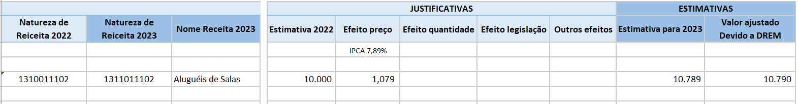
Os indicadores e dados que embasarão os efeitos deverão ser de fontes confiáveis e, quando tratarem de nova legislação, esta deverá estar vigente e com impactos para o exercício de 2023; caso contrário, os efeitos previstos pela unidade poderão ser contestados ou até mesmo recusados pela DIOR.

- INSERÇÃO DAS RECEITAS RDA NO SIGEF
Após a conclusão das etapas de projeção das RDAs, as Unidades Orçamentárias deverão inserir as estimativas de receitas no SIGEF, utilizando a funcionalidade “Manter Previsão Receita”. O prazo para essa inserção é até de XX/06/2022 a XX/06/2022.
A seguir apresentamos o passo-a-passo para esse procedimento:

1º PASSO: Manter Previsão Receita
Acessar no módulo “Lei Orçamentária Anual -> Lei Orçamentária Anual”, atentando para que o exercício seja “2024”.
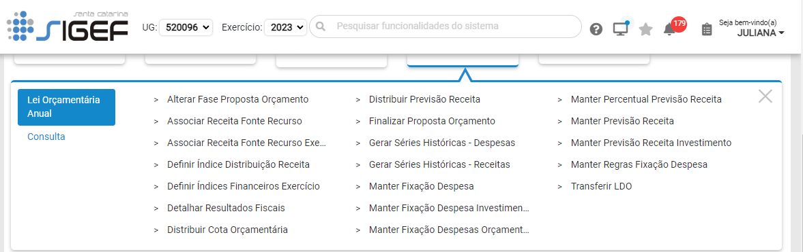
Na tela seguinte, informar a Unidade Orçamentária, código da Natureza da Receita prevista, Tipo da Natureza da Receita (se Receita ou Dedução), Esfera (Fiscal ou Seguridade), Valor Base e pressionar o botão “Incluir” para registrar a previsão de receita no SIGEF:
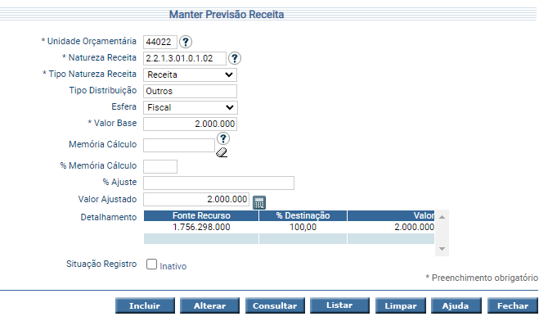
2º PASSO: Verificar receitas com DREM
ATENÇÃO! As Unidades Orçamentárias que possuem parte de suas receitas desvinculadas (DREM) devem informar o valor bruto múltiplos de “10” para evitar erros de arredondamento, uma vez que o sistema efetuará a distribuição proporcional de 70% para a fonte da unidade e 30% para a fonte DREM de maneira automática.
Exemplo de valores certos: R$1.000.000, R$ 100.030, R$ 50.10
Exemplos de valores incorretos: R$ 1.005, R$ 10.153, R$ 120.504

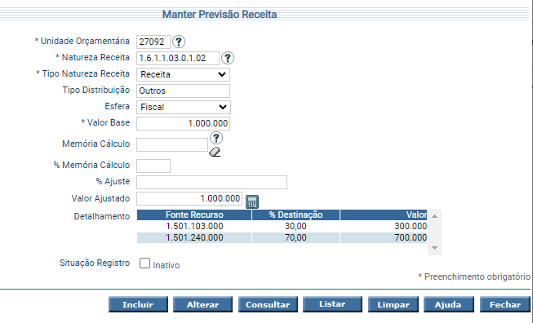
3º PASSO: Listar Previsão Receita
Após inserção no sistema, as estimativas de receitas podem ser consultadas na funcionalidade “Listar Previsão Receita”, no módulo “Lei Orçamentária Anual -> Consulta”:
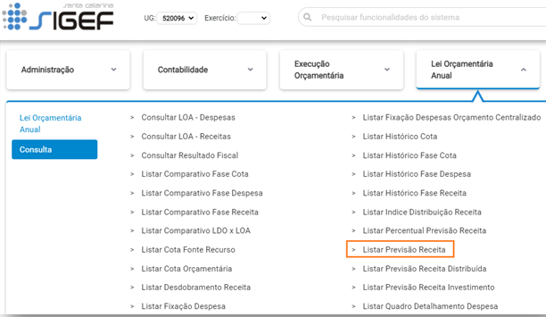
Lista das Receitas Diretamente Arrecadadas previstas na LOA 2024:
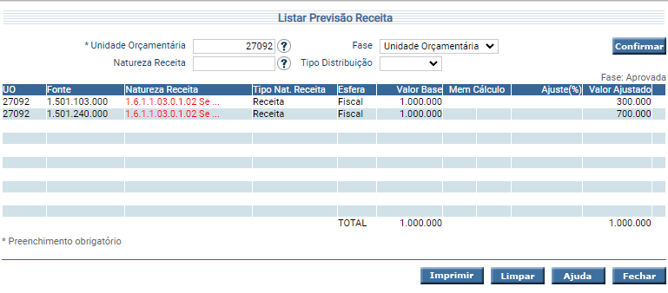

- DÚVIDAS E ESCLARECIMENTOS
Para o esclarecimento de eventuais dúvidas que surjam a partir das operações de previsão da receita orçamentária das Unidades Orçamentárias, a DIOR põe-se à disposição pelos seguintes canais de comunicação:

Equipe GEORC/DIOR:
Sandro Luiz Barbosa – (48) 3665.2506
Gerente de Elaboração e Acompanhamento do Orçamento

Giuliano Silveira Martins – (48) 3665.2673
Roberto Fialho – (48) 3665.2514
Rosi-Mari Ramos de Oliveira – (48) 3665.2588
Pedro Coelho Losso

E-mail: georc@sef.sc.gov.br

